
五商融合 守正出新
-----团体辅导心理小组教研
思维决定心态，思维决定命运。在这乍寒又暖的初冬，我们团队心理活动小组10人相聚在24中。在程秀玲老师的引领下，大家从各自这段时间的成长收获或者本学期活动的目的需求谈起，一件有意思的事情就这样暖暖的在碰撞中、掌声中、微笑中，一个接一个源源不断的开始了。
第一板块 心灵碰撞
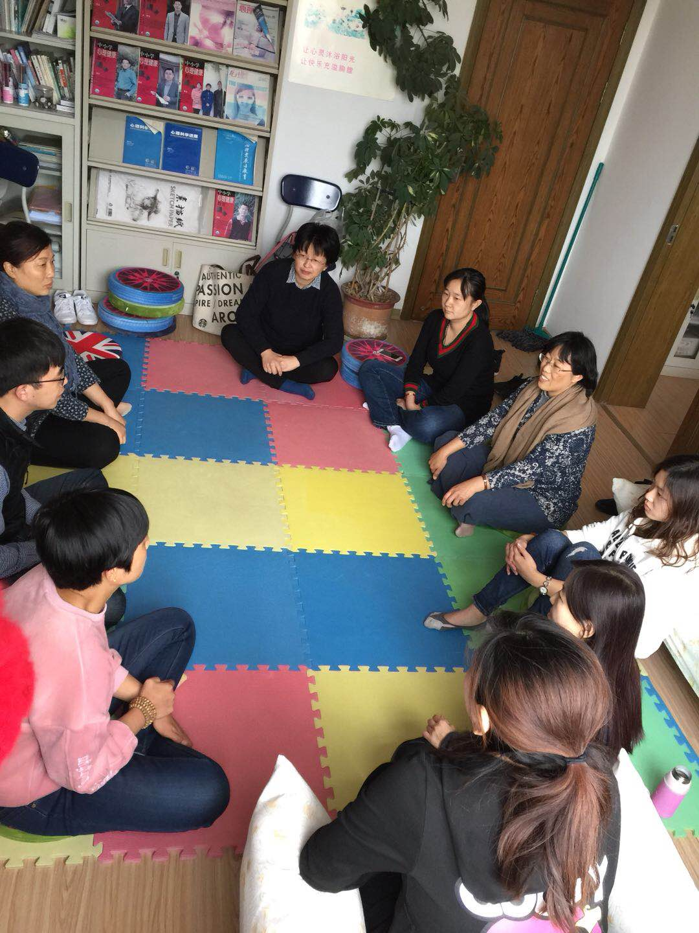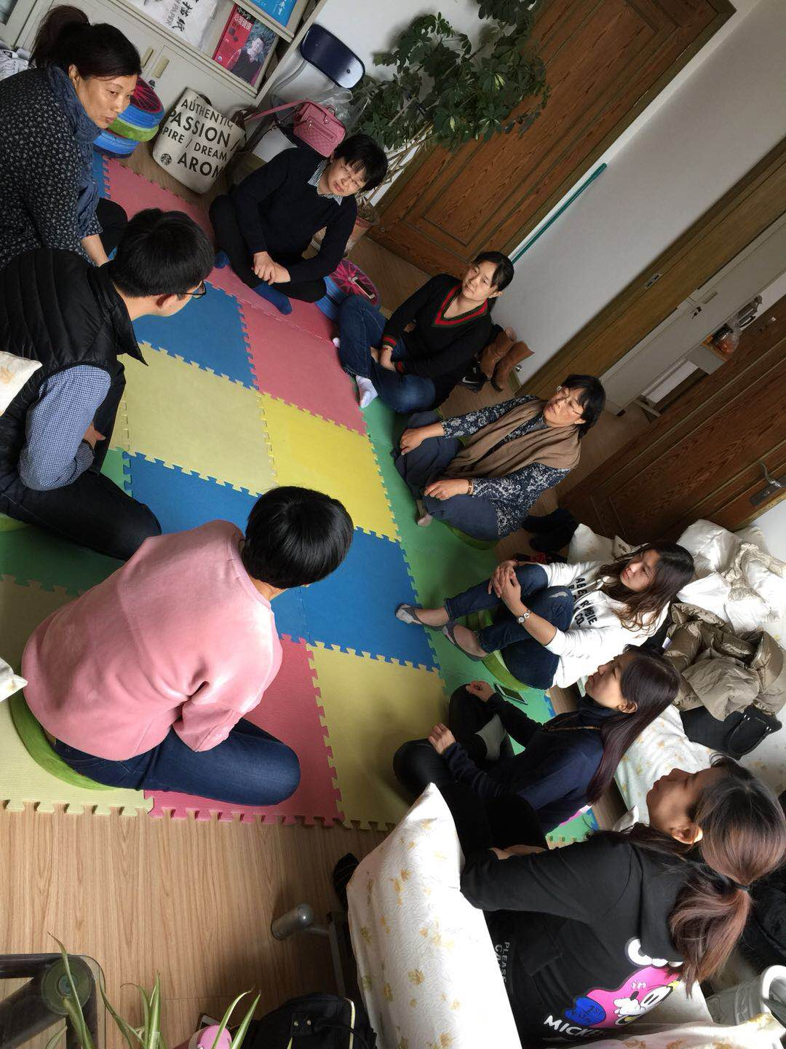
我们彼此打开心门，从心理课程开设的必要性、课题设计方法，到社团的动力建设，从学生的心理成长培训方向，到教师的个人成长。
第二个板块 “五商”融合
程老师从自己现在进行的课题研究角度，先给我们用一棵枝繁叶茂的大树，讲解了“五商”的概念和意义。我们又用排列的方法，每个人看到自己当下“五商”状态，更好的认识自己。
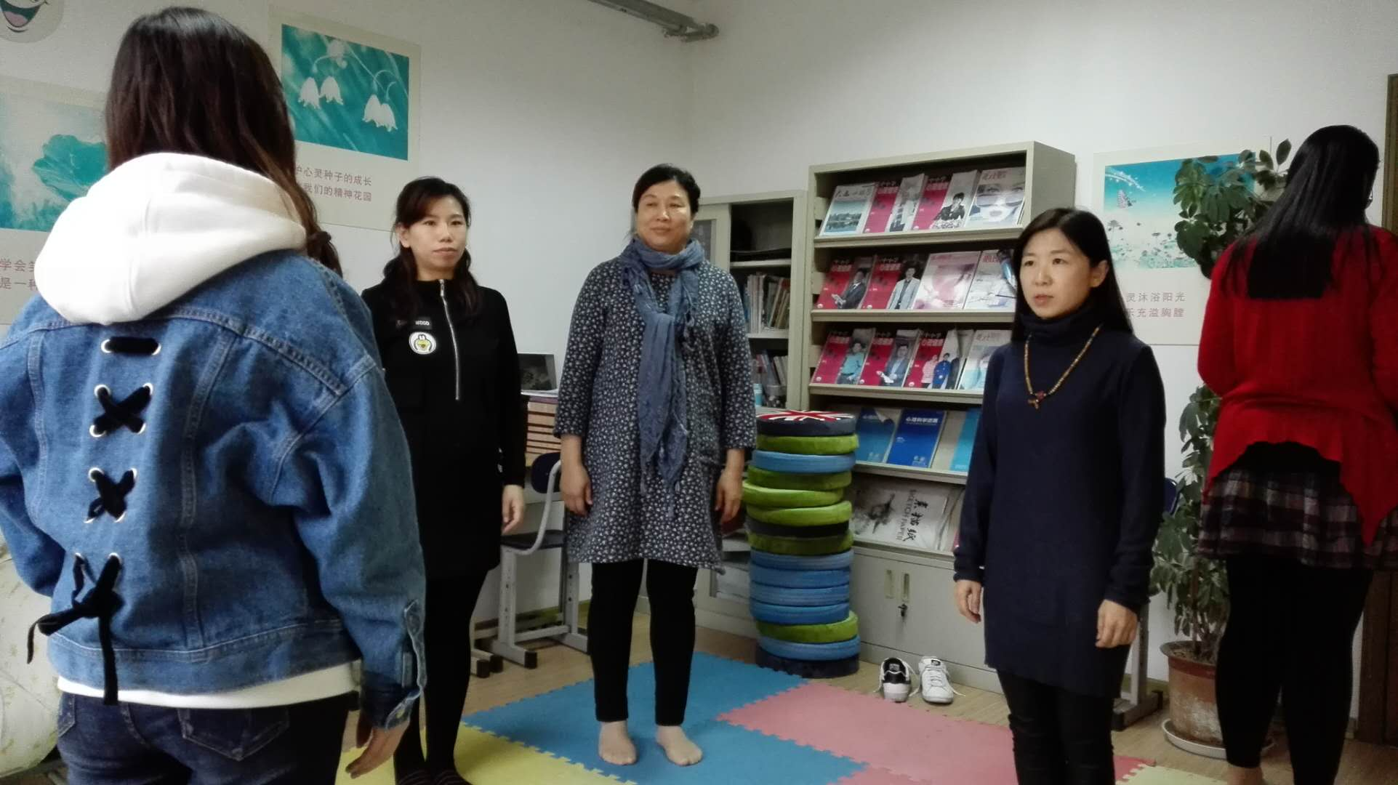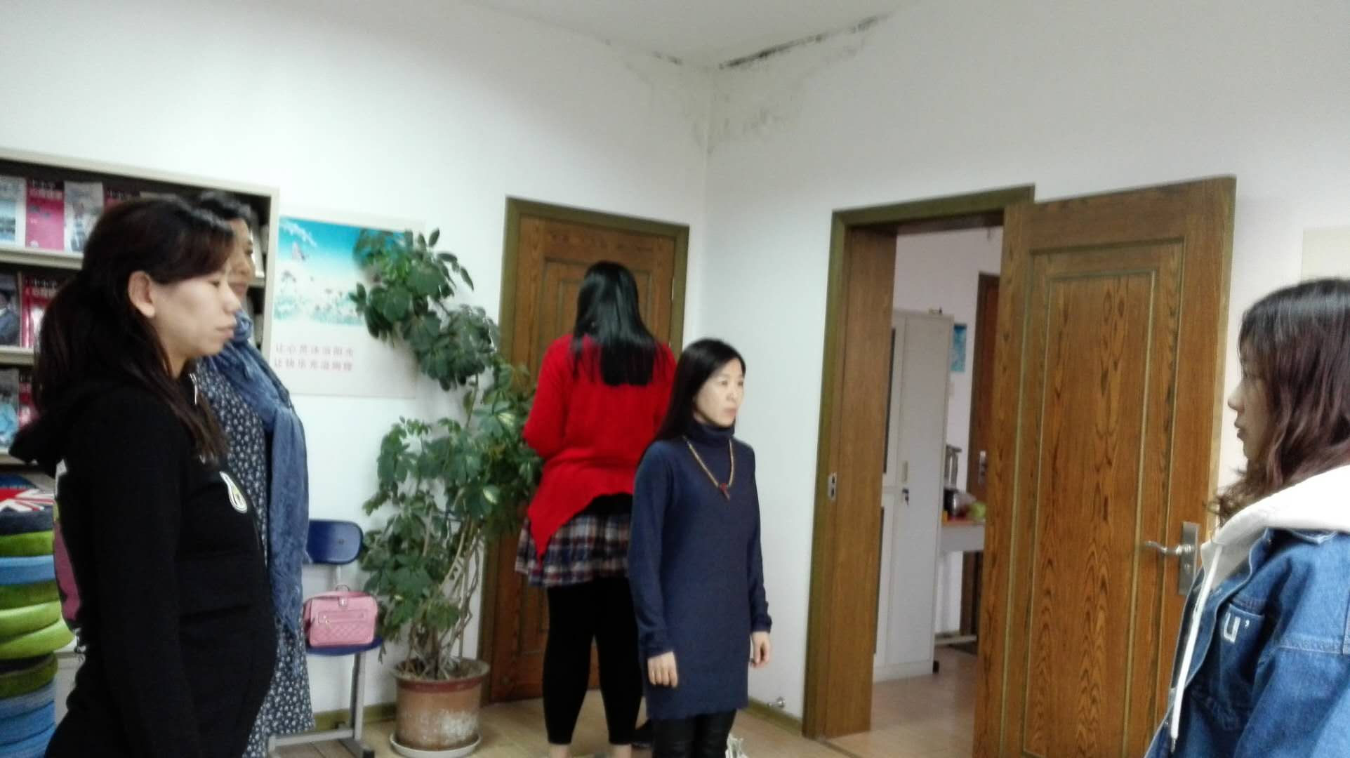

活动后每个人内心暖暖的，分享各自的感受：
人在一起是聚会，心在一起是团队。本学期第一次的团体辅导小组中，迎来了新人和久违的老朋友。彼此敞开心扉，互为信任。为我们的前行奠定良好的基础。程老师以“五商”为话题，我们探讨老师教育理念与学生成长的融合点，碰撞课堂教学课题选取与学生所需的融合点，体验各自五商融合度。团队中每个人都是一个强大的正能量包，我们会在程老师带领下，相互融合，互助共赢。^_^贵州 崔洁

心理辅导是教师与学生共同成长的过程。我们都是单翼的天使，只有拥抱才能飞翔， 只有心理和生理都健康成长的学生和教师，师生关系才能和谐发展，才有利于促进教育教学工作。每一次的小组活动让我们的距离越来越近，每个人的分享都是独特的，老师们的认识我可能也有，大家的分享带给我的也是进步和自我认识，这样通过他人和自己的不断发现，我就获得了更多的发现。感谢团体辅导小组带给我的成长！--大学 薛飞飞
有幸加入了程老师的团体辅导团队，今天第一次学习活动。感到团队很温馨，大家盘坐围城一圈，程老师带领大家畅谈自己的想法和需求，对于我这个初学者来说，这样的活动非常的需求，不仅为接下来的心理活动的开展指明方向，程老师和崔老师，也针对老师的个人成长方面，给了很多建议。
程老师以“五商”为具体案例，即情商，智商，心商，逆商，财商。通过一颗大树，来形象的展示五商的重要性，最后通过排列的形式，让每个人了解自己的五商，不断提高自我。期待下次活动。 区实二 侯静

今天怀着一颗好奇的心，参加了今天的心理活动，使我初步了解心理的神秘，系统排列的奇妙，今天可谓眼界大开。为探索更多的奥秘，期待下次活动的到来。 24中 谭老师

今天第一次参加团体组活动，是一个很轻松、很愉快的过程。通过和大家一起交流，对心理课堂有了更多的想法和认识，收获颇丰。在活动体验的环节中，体会到了系统排列的神奇之处，让我也了解了心理学的一门技术，对科学有了重新的定义。感谢老师们的分享，期待下一次的团体活动！ 榉园 苏杨

又是一个充实的下午，我们迎来了新朋友，也是老朋友的相逢。在团体研究组，我们本身就是一个充满动力和能量的积极团体。有暖心的问候，也有心底的倾吐，更有思想的碰撞。对于心理健康教师来说，个人的成长是团体不断推进的不竭源泉。广泛的带领学生团体，让学生有正确的导向和健康的心态，可能是心理健康教育现阶段最
有成效的努力方向。这是我今后努力的方向。
燕儿岛 金继翔
守住一颗热爱心理的心，融合多流派的方法和理念。我们一起幸福的行走在路上。

